# 实验一：共享式和交换式以太网组网

学号：2113662 姓名：张丛

#### 一．实验要求：

1） 仿真环境下的共享式以太网组网

要求如下：（1）学习虚拟仿真软件的基本使用方法。（2）在仿真环境下进行单集线器共享式以太网组网，测试网络的连通性。（3）在仿真环境下进行多集线器共享式以太网组网，测试网络的连通性。（4）在仿真环境的“模拟”方式中观察数据包在共享式以太网中的传递过程，并进行分析。

2） 仿真环境下的交换式以太网组网和VLAN配置

要求如下：（1）在仿真环境下进行单交换机以太网组网，测试网络的连通性。（2）在仿真环境下利用终端方式对交换机进行配置。（3）在单台交换机中划分VLAN，测试同一VLAN中主机的连通性和不同VLAN中主机的连通性，并对现象进行分析。（4）在仿真环境下组建多集线器、多交换机混合式网络。划分跨越交换机的VLAN，测试同一VLAN中主机的连通性和不同VLAN中主机的连通性，并对现象进行分析。（5）在仿真环境的“模拟”方式中观察数据包在混合式以太网、虚拟局域网中的传递过程，并进行分析。（6）学习仿真环境提供的简化配置方式。

#### **二．实验过程**

### 1.单集线器共享式以太网组网

拓扑图以及ping测试：

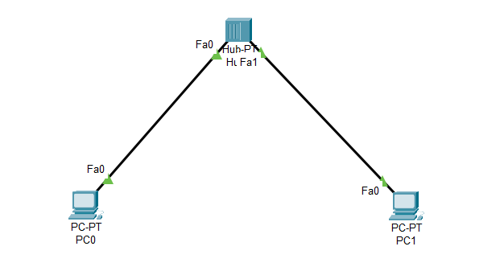

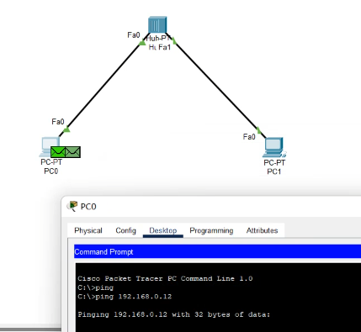

### 多集线器共享式以太网组网

拓扑图：

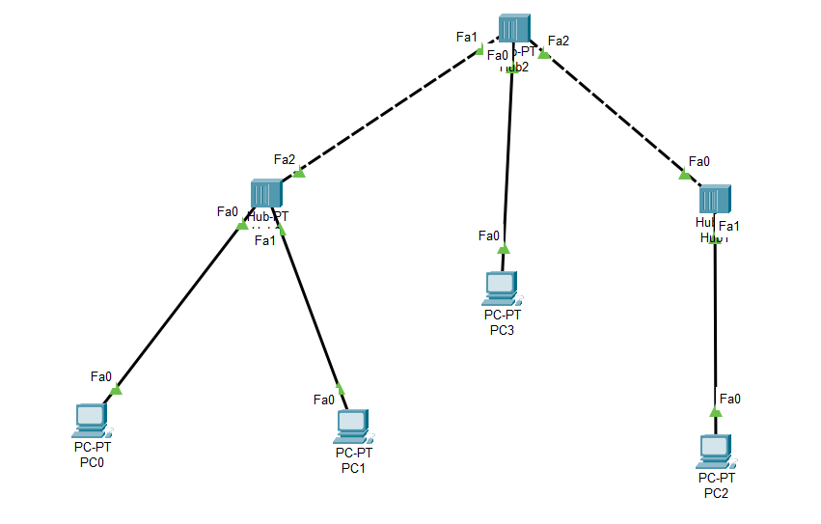

测试连通性：

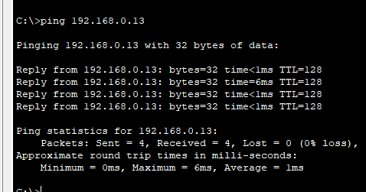

模拟：

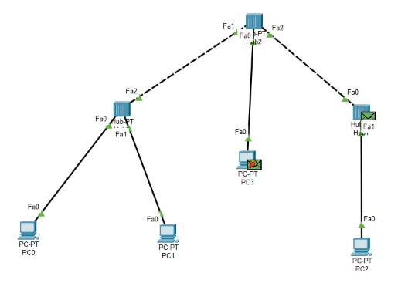

### 单交换机交换式以太网组网

**a.拓扑图：**

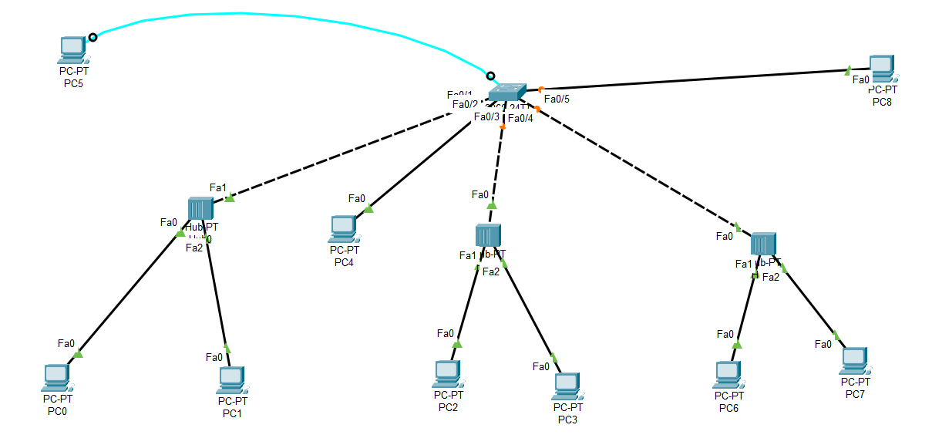

**b.vlan划分：**

vlan_1：Fa0/1，Fa0/4，Fa0/5

vlan_2：Fa0/2

vlan_3：Fa0/3

**c.建立过程：**在多交换机交换式以太网详述。

**d.测试连通性：**

**同vlan:**

PC_0 ping PC_6

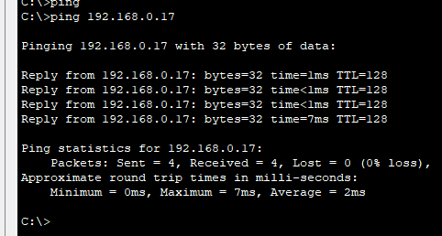

**不同vlan:**

PC_0 ping PC_2

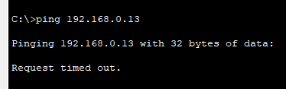

**e.分析：**

同一vlan主机可进行连通，不同vlan不可连通。

不同vlan本质上是不同的广播域。

**f.细节：**

模拟过程中的地址映射表。

即地址映射表没有mac地址的端口号时，会像同一vlan的端口进行广播；将地址以及对应端口存入表后，再进行ping命令会直接像正确端口转发而不是广播。

### 4.多交换机交换式以太网组网

**a.拓扑图：**

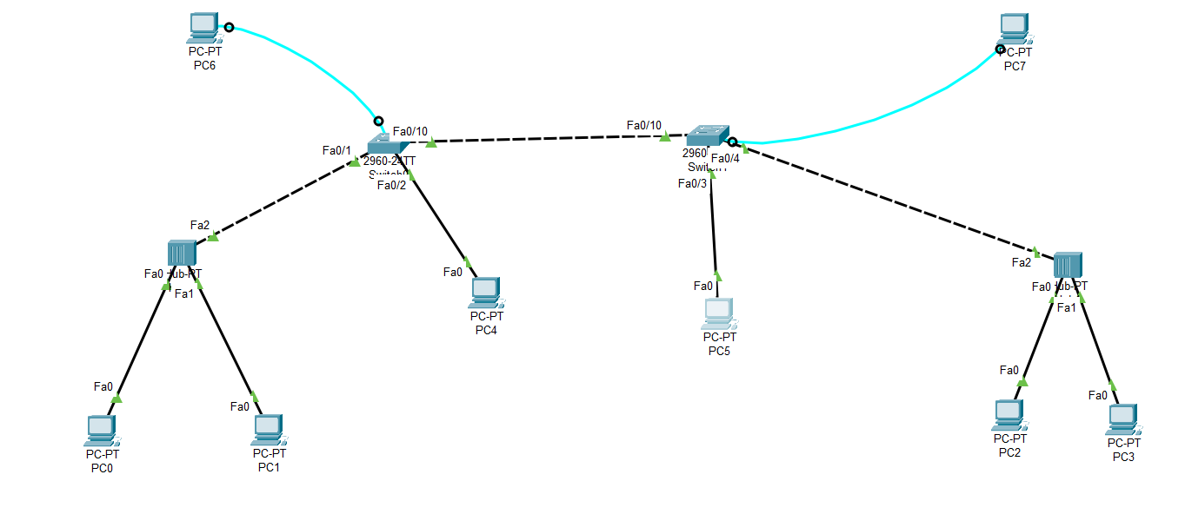

**b.vlan划分：**

vlan_1：Fa0/1，Fa0/3

vlan_2：Fa0/2，Fa0/4

**c.建立过程：**

在交换机_左的终端（PC_6）执行：

创建vlan2:

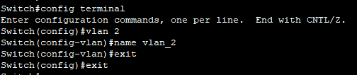

将端口2（接入端口分配给vlan2：

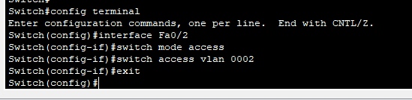

将端口10设置为共享端口并添加vlan1和vlan2:

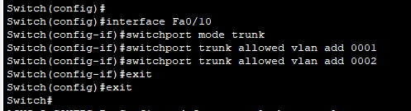

查看左边交换机的vlan:

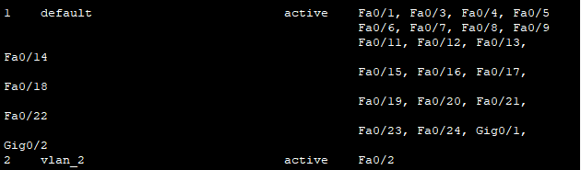

在交换机_右：

创建vlan2:

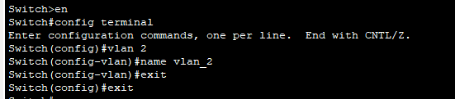

将端口4（接入端口）分配给vlan2：

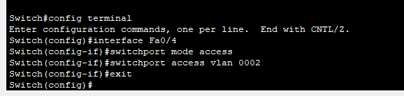

将端口20设为共享端口并add vlan1和vlan2

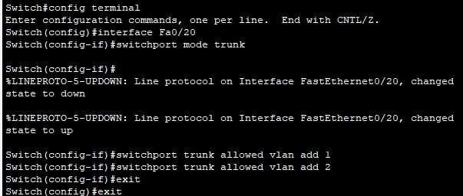

查看vlan:

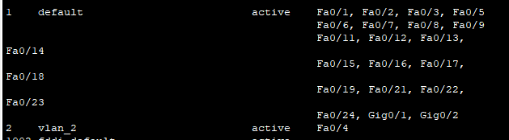

**d.测试连通性：**

###### 同一交换机 不同vlan:

PC_0 ping PC_4

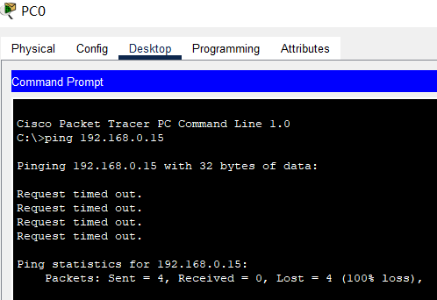

###### 跨交换机 同一vlan:

PC_0 ping PC_5

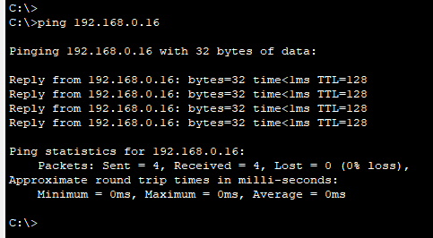

PC_4 ping PC_2

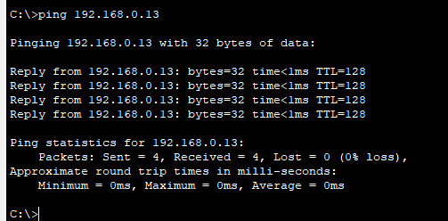

###### 跨交换机 不同vlan:

PC_4 ping PC_5

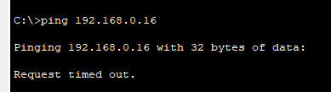

##### e.分析

同一vlan可跨交换机进行连通，因为共享端口对带802.1Q标记的帧处理。

##### f.简化配置方式

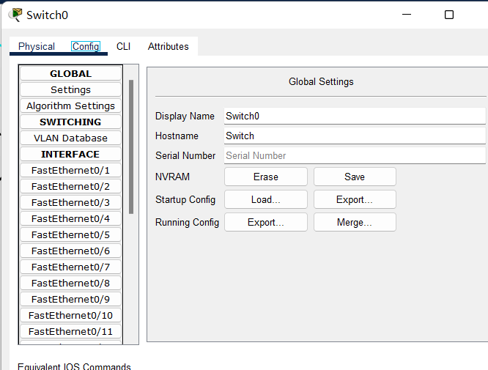

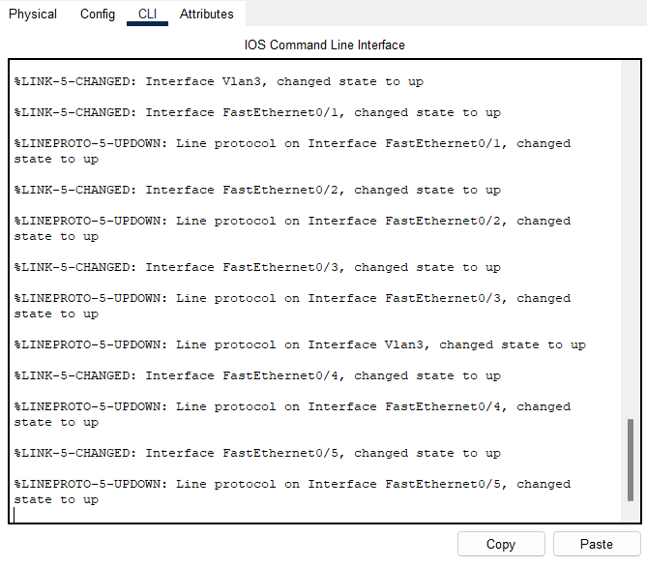

#### **总结**

由简到难实现了不同类型的以太网组装，并进行了测试。

复习了课上的知识点，如通信过滤，vlan知识点，数据转发等等。

熟悉Packet Pracer的使用，以及各种配置命令。